Приложение (материалы для стенда)
Экологический след (англ. ecological footprint) — мера воздействия человека на среду обитания, которая позволяет рассчитать размеры прилегающей территории, необходимой для производства потребляемых нами экологических ресурсов и поглощения отходов.

Концепцию экологического следа создали в 1995 г. канадские ученые. Это были Mathis Wackernagel и William Rees из университета Британской Колумбии. Спустя десятилетие, в 2003 году, М. Вакернагель основал международную организацию «Global Footprint Network» — ее миссией стало продвижение этой концепции. В том же году филиал организации открылся в России.

По определению, экологический след потребления составляет сумму экоследов производства и торговли на территории конкретного региона или страны.

Измеряется экологический след в
ГГА — глобальных гектарах.
Под этой условной единицей понимают 1 га биологически продуктивной суши или воды со среднемировым уровнем биологической продуктивности за конкретный год.

Для того чтобы рассчитать экологический след сначала определяют поток ресурсов и поток отходов.
Затем данные потоки переводят в квадратные метры, а после — в глобальные гектары.

Разные регионы планеты характеризуются собственными географическими условиями, биоресурсами и плотностью населения. По этой причине экологический след в разных странах неодинаков.

Самый большой он в Европе и Соединенных Штатах.
Среднему американцу необходимо 9,4 миллигектара, средний европеец скромнее — 6,3 мга.
След одного жителя Китая равен 2,1 мга, индийца — 0,8 мга.

В России экологический след меньше, чем в США, в три раза, но проявляет стойкую тенденцию к росту (увеличивается с 1961 года).
Сейчас среднедушевой российский экослед — 3,7 мга.



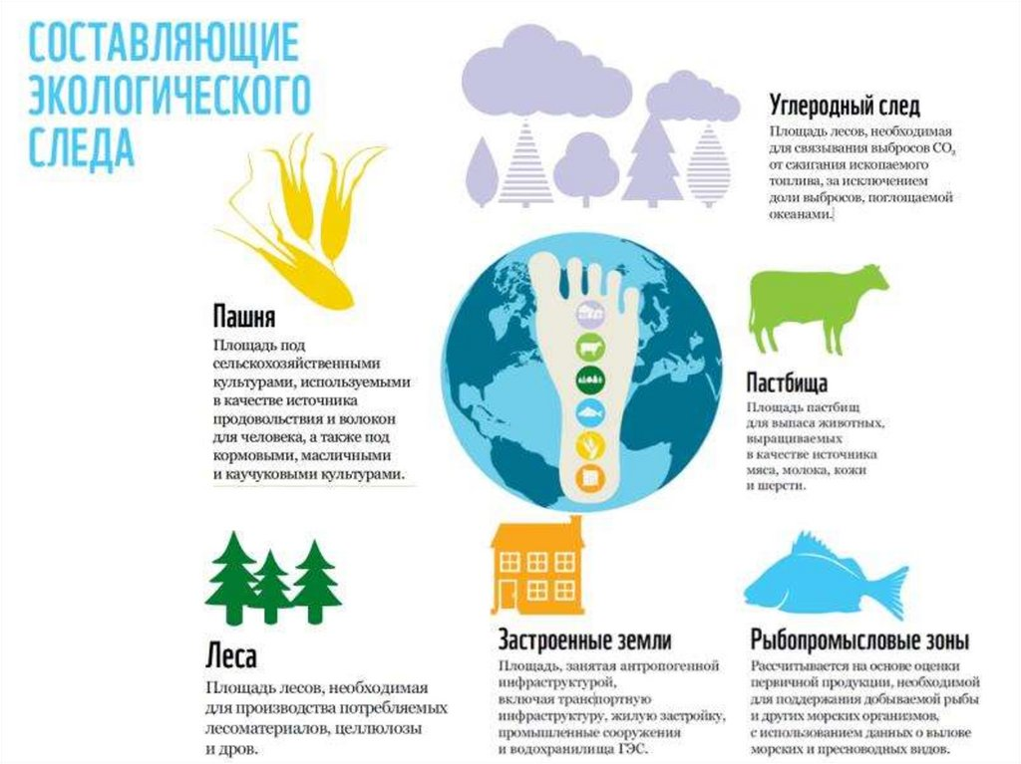
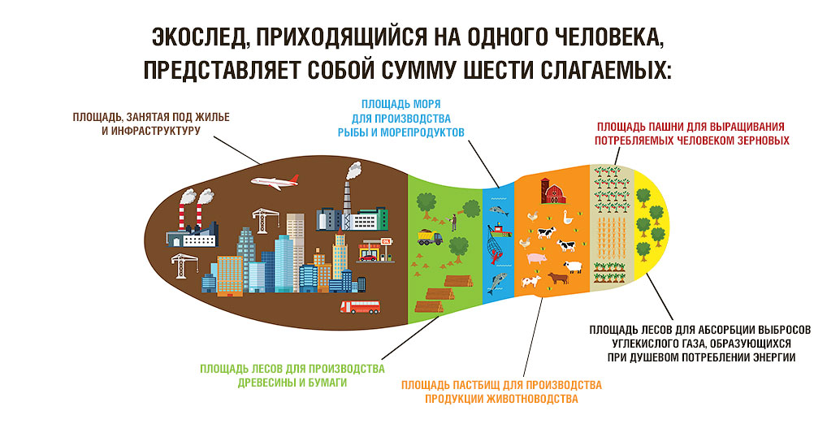


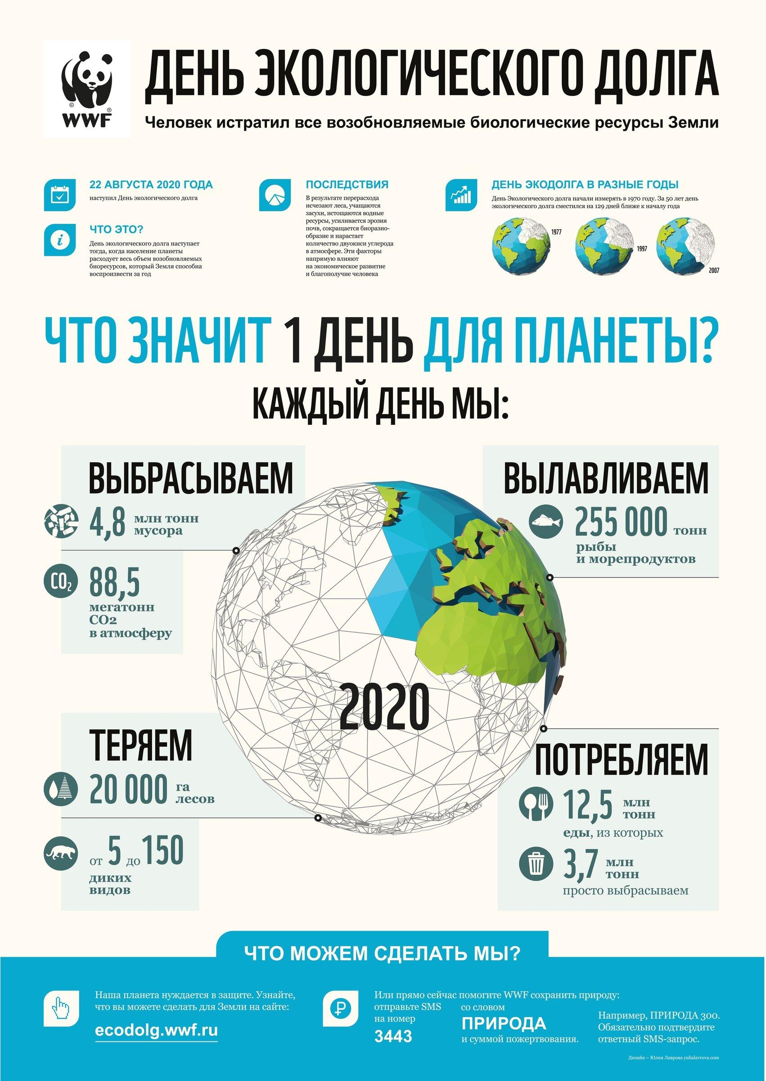
2022

